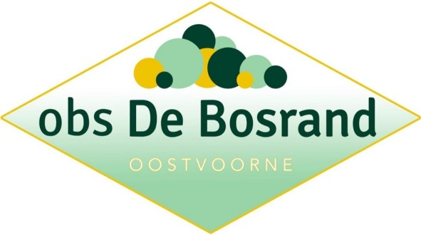

Notulen MR 9-3-2026
Aanvang 19:30

- Notulen vorige vergadering goedkeuren
Goedgekeurd

- Regioraad (Suzanne)

- Preventie (indien Jacoline inbreng hiervoor heeft)
Niet doorgekregen

- Tussenevaluatie rekenen en taal jaarplan informatief/adviserend (Debbie)
Zie document
- Geen vragen over tussenevaluatie rekenen
- Geen vragen over de tussenevaluatie taal
Er moeten keuzes gemaakt worden met betrekking tot de doelen voor zowel rekenen als taal. We streven naar realistische doelen en een passend tijdspad.

Tussenevaluatie schooljaarplan Visie, missie, kernwaarden en schoolprofiel
2025-2026
- We gaan een samenwerking aan met Human Kind om een peuteropvang in de Bosrand te starten. Hiervoor is een samenwerkingsdocument nodig met als doel om een zachte landing te creëren voor de peuters naar gr. 1.
- Acties: van de Shell hebben we geld ontvangen voor een regenpijp en een regenton en er komt in samenwerking met de natuurklas een expeditie centrum op wielen waar de scholen uit de omgeving gebruik van kunnen maken.
Acties en ontwikkelingen zijn passend bij de groenste school van Voorne Putten.
- Geen vragen over tussenevaluatie Visie, missie, kernwaarden en schoolprofiel 2026

Tussenevaluatie Schooljaarplan 2025-2026 PLG
Debbie – graag advies m.b.t. opzet huidige leerteams. Hoe zou je het anders kunnen organiseren?
Voorstel van Suzanne- leerteam om en om, 1 leerteam op pauze of Suzanne gaat vanuit haar rol als rekenleider (1 dag in de maand) 1op 1 met leerkrachten in overleg.
De komende periode gaan we met het team in gesprek over de huidige structuur van de PLG bijeenkomsten en de continuering .

- Jaarbegroting MR.
Hoeveel geld is er beschikbaar voor de MR binnen Edumare? Wie beheert dit geld nu?
Hoe werkt dit en wie moeten we dit vragen binnen Edumare?
- Informeren bij Ellen Akershoek op het bestuurskantoor in Abbenbroek.

- Verkiezing MR
We hebben opgezocht wat de huidige status is van de zittende MR-leden.
Emile is gestart op 21-9-2022
Laura is gestart op 24-1-2023
Dit betekent dat het termijn van 3 jaar is verstreken en dat zij zich opnieuw verkiesbaar kunnen stellen. Emile heeft aangegeven te stoppen. Laura vragen of zij zich opnieuw verkiesbaar stelt.

Er moet een vacature uit voor 2 MR-leden voor het nieuwe schooljaar 2026-2027.
Suzanne heeft een vacature gemaakt en plaatst hem op Social Schools. Bij meerdere aanmeldingen volgt er een verkiezing tussen de ouders. Op dit moment hebben we 1 potentiële aanmelding van buiten de huidige MR.

- Concept jaarplanning MR
- Suzanne voegt de aantekeningen toe in het huidige document. Er volgt een nieuw conceptdocument.
Ingrid en Suzanne werken binnenkort de jaarplanning MR uit. We streven naar 6 MR bijeenkomsten per schooljaar.

- Rondvraag
Er is een vacature voor een MR-lid voor het nieuwe schooljaar 2026-2027
Suzanne heeft een vacature gemaakt en plaatst hem op Social Schools. Bij meerdere aanmeldingen volgt er een verkiezing tussen de ouders. Op dit moment hebben we 1 potentiële aanmelding.

Ouderparticipatie een punt van aandacht.

Data GMR – Regioraad:
Di 14 april 2026
Di 7 juli 2026

